- Undersøg - med udgangspunkt i dokumentaren samt de psykologiske begreber nedenfor (og evt. andre relevante begreber, vi har arbejdet med) – problemstillingerne:
  - Hvordan kan vi forstå de digitale krænkelser, som kvinderne i dokumentaren udsættes for?
  - Hvordan bliver mændene i dokumentaren så vrede på kvinderne (’feminister’)?
Filterbobler, | Ekkokamre, | Kognitiv dissonans | Gruppepolarisering,
Frontstage- og backstage adfærd | Stigmatisering | Individual- og gruppepsykologiske forklaringer | Stereotyper, fordomme, diskrimination
Konflikttrappen | Jeg-du sprog | Cirkulær og lineær forståelse af konflikt | Digital mobning

- Diskutér, hvordan det individualpsykologiske og gruppepsykologiske perspektiv på mobning kan anvendes i forklaringen. Inddrag også gerne overvejelser om, hvordan udviklingspsykologien, evolutionspsykologien og socialpsykologien mon vil forklare, hvad der er på spil.

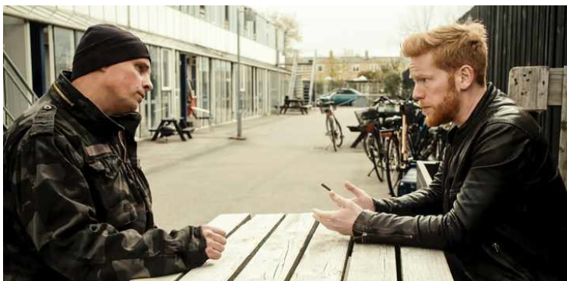

Hjælpespørgsmål til besvarelsen:
- Hvilke fordomme kan ligge til grund for den diskrimination og de krænkelser, som kvinderne i dokumentaren udsættes for?
- Hvordan kan ”de vrede mænds” adfærd forklares vha. teori om ekkokamre, gruppepolarisering og gruppetænkning?
- Hvordan hænger denne forståelse sammen med et gruppepsykologisk perspektiv på mobning?
- Oplever ”den vrede mand” nogen form for kognitiv dissonans? Hvorfor mon / hvorfor ikke?
- Kan man forestille sig, at de digitale krænkelser, vi hører om i dokumentaren, kunne foregå ikke-digitalt? Hvorfor/hvorfor ikke? Inddrag bl.a. overvejelser om frontstage / backstage adfærd samt forskellen på ansigt-ansigt og digital kommunikation
- Hvordan kunne man forklare den digitale ’mobning’, vi ser i programmet, ud fra et individualpsykologisk perspektiv?

Ekstra:
- Hvordan kunne udviklingspsykologien bidrage til en mulig forståelse af den/de vrede mands/mænds adfærd? Inddrag overvejelser relateret til Sterns teori om kerneselvet. Man må gerne lave antagelser.
- Hvordan ville evolutionspsykologien bidrage til en mulig forståelse af nogle af de vrede mænds adfærd?
- Overvej, om begreber fra de fem kendetegn eller kommunikationens fire niveauer kan sættes i spil ift. dokumentaren.

Inddrag eksempler fra dokumentaren i besvarelsen af spørgsmålene.

Link:
https://www.dr.dk/drtv/episode/vi-kommer-og-draeber-dig_-den-vrede-mand_256971
Episode 3: Den vrede mand

Besvarelsen (stikord) skal uploades i elevfeedback inden lektionens afslutning

